快应用测试规范

1. **关于快应用的普通测试**

**1-1：**目前手机品牌：oppo、vivo、小米、华为、魅族手机可在应用商店中安装土巴兔装修 快应用。一般快应用在应用商店特殊标识是有“秒开”二字。

下图是小米8打开快应用的方式：

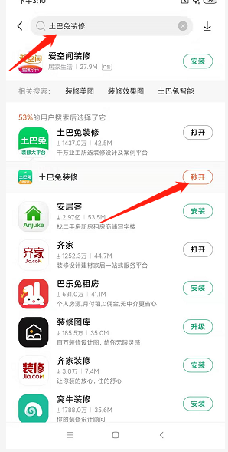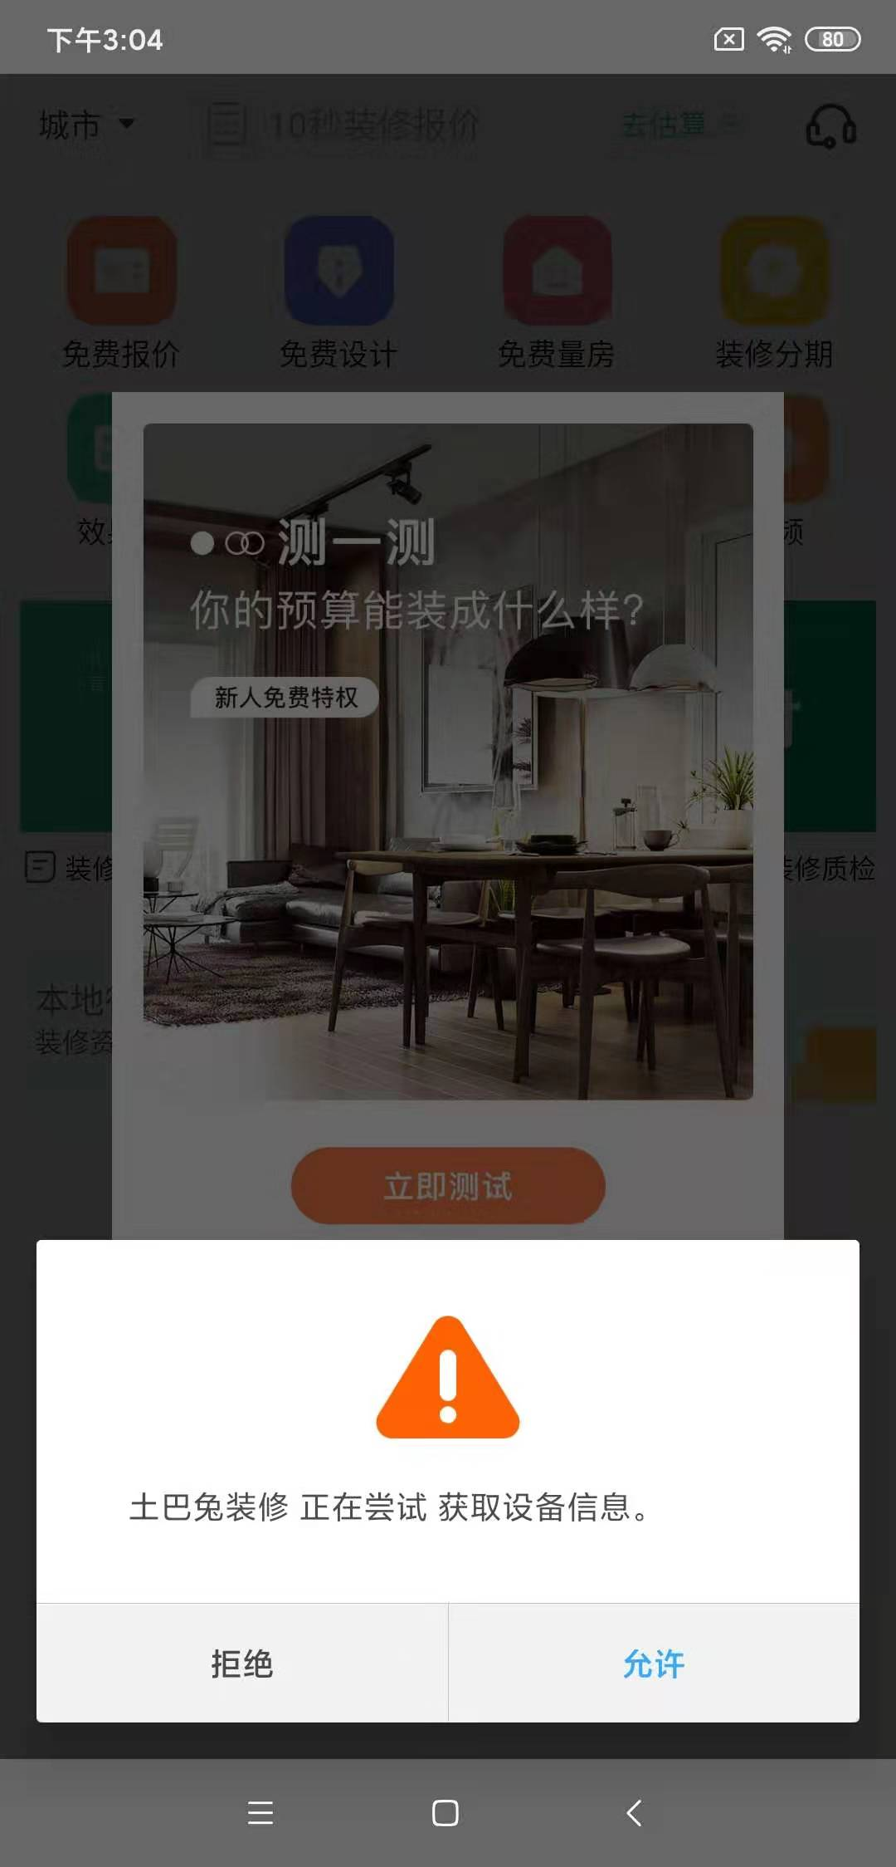

**1-2：**打开快应用后，可以分给予获得设备信息权限，不给予获得设备信息权限进行两种可能的测试。完成这一步时，快应用的设备信息便会上报服务端进行保存，服务端根据每台设备的快应用对上报信息进行推送。**只要添加快应用到桌面便可收到消息推送。**

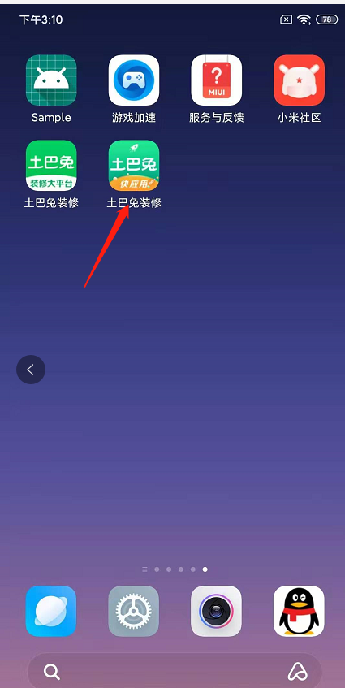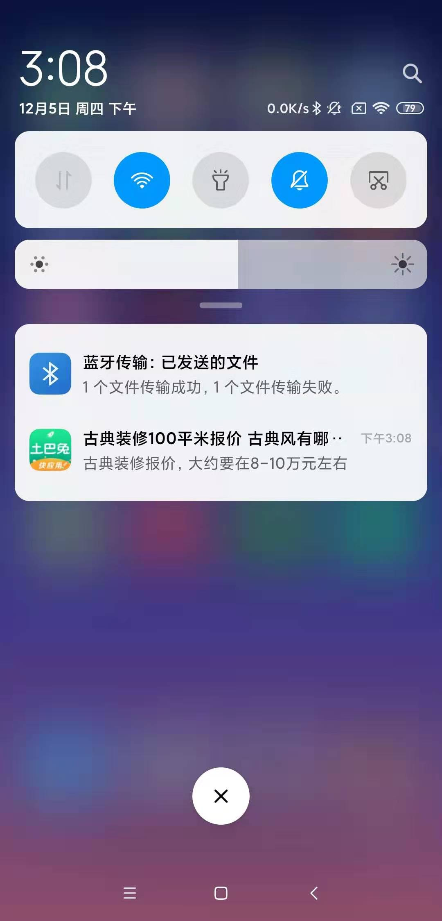

1. **推送文章的规范性问题**

无论线上还是测试环境推送文章都应该是符合正常文章规范的，不允许标题或者内容出现测试、test、TEST、随意输入一串数字、一串英文、随意中文字等。链接是打开与对应标题相符的，不能够出现**标题与链接内容不相符情况**。

1. **在服务端推送消息时间点前，断开手机网络测试**

会统一通知消息推送的时间点（比如早上10点整），那么在时间点前2分钟左右断开手机网络（早上9.58分），再时间点后2分钟打开手机手机网络（早上10.02分），查看手机是否联网后能收到快应用消息推送。

1. **关于清空快应用数据重装测试**

oppo、vivo、小米、华为、魅族收到推送信息后，**可以说明快应用手机设备信息上报保存 与 服务端对保存的手机设备进行消息推送功能正常**，那么接下来可以重装快应用，进行测试。**那么所说的重装便是，对快应用清空用户数据后，重新按照1-1步骤打开，那么该如何清空用户数据，不同厂商有不同操作：**

Oppo清空数据：

**长按快应用图标->应用信息->储存占用->清除数据**

Vivo清空数据：

**打开设置->更多设置->应用管理->(可选：显示系统进程)蓝底色的快应用->储存->清除数据**

小米清空数据：

**打开设置->应用设置->系统应用设置->快应用服务框架->快应用管理->土巴兔装修->储存占用->清除数据**

华为清空数据：

**打开设置->应用->应用管理->蓝底色快应用中心->储存->清除数据**

**注：在清空数据后重装，无法接收推送信息。请类似如下，清理运行内存RAM：**

